附件4
申请资料范例

一、城镇特困、低保、低保边缘、刚性支出困难家庭证明材料
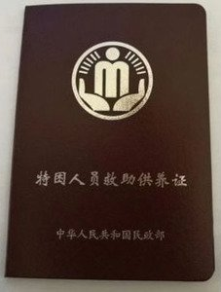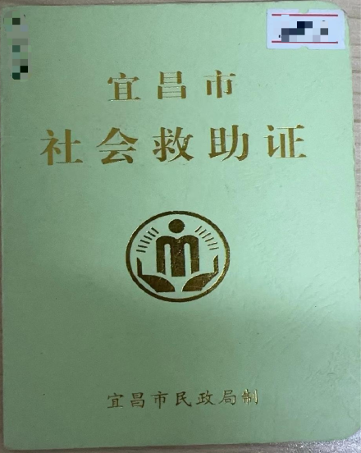
特困证 低保证

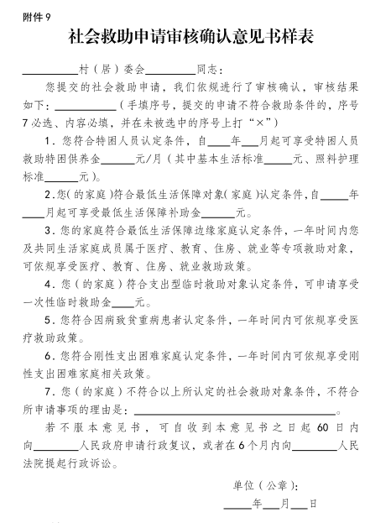
城镇低保边缘家庭、刚性支出困难家庭证明材料
二、享受医疗救助、医疗支出相关证明材料
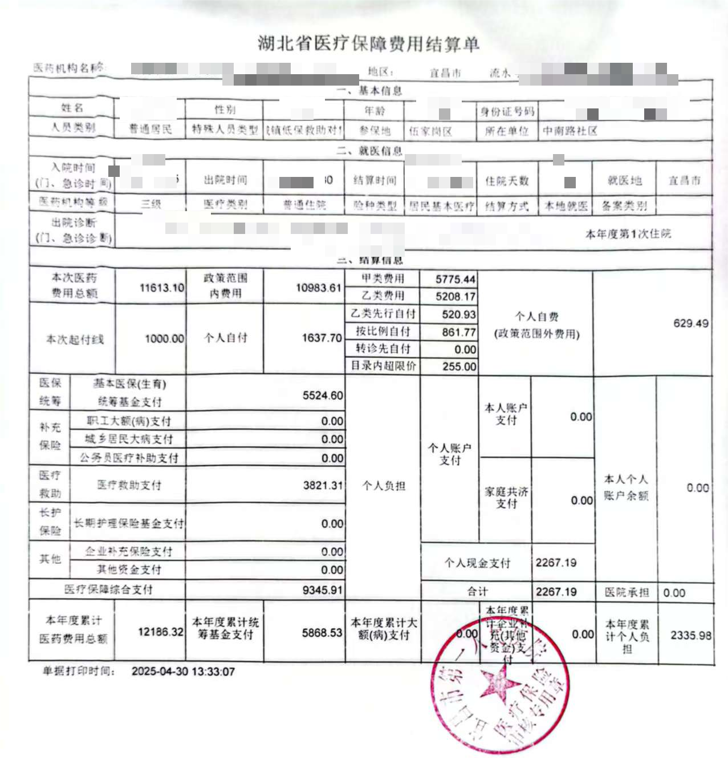
医疗费用结算单

三、退役军人证明材料
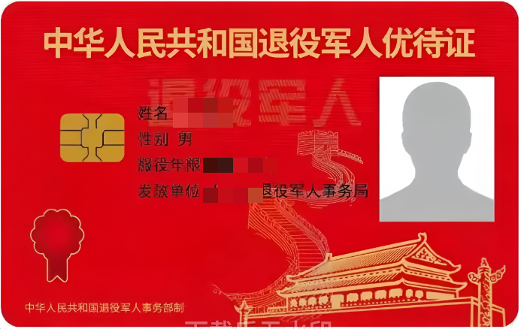
退役军人优待证

享受国家定期抚恤证明

四、计划生育特殊家庭证明材料
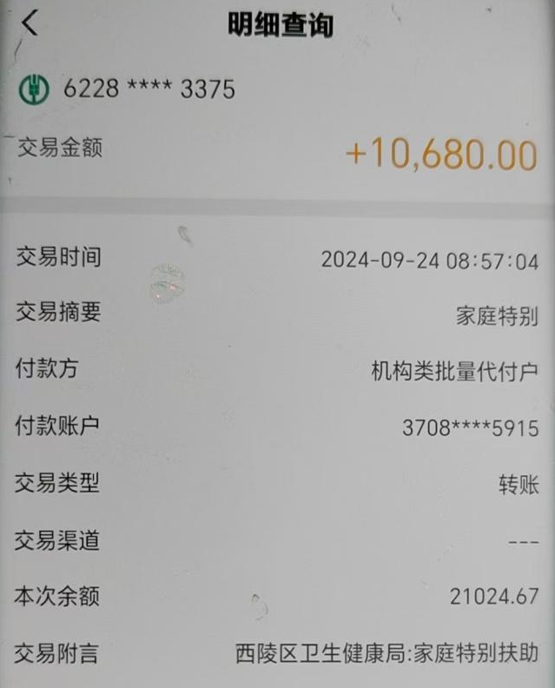

医疗优诊证 计划生育特别扶助金银行流水账单
五、成年孤儿社会安置过渡期证明材料
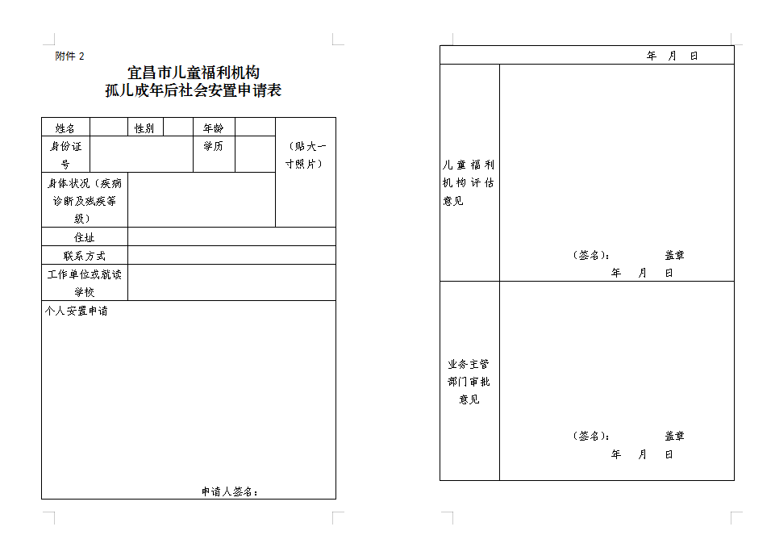
社会安置申请表
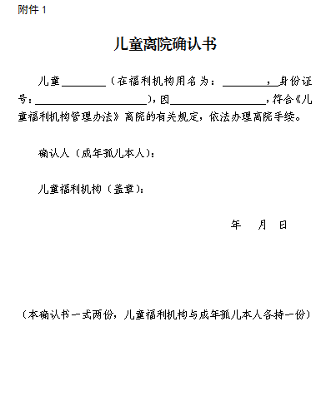
儿童离院确认书
六、全日制学生在读证明材料
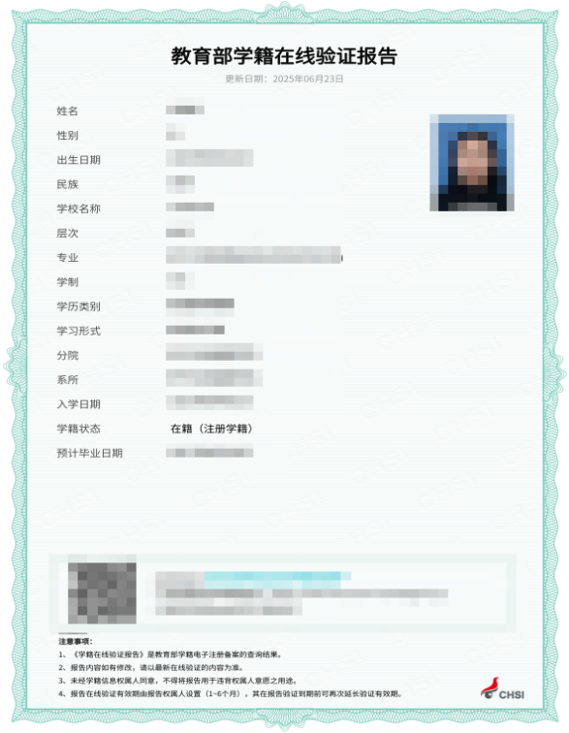
学信网学籍证明
七、承租廉租房证明材料
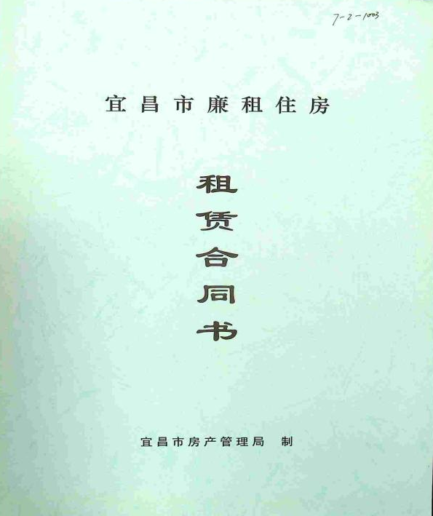
廉租住房租赁合同

